Завдання 1.
Опрацювати параграфи № 37. Дати письмові відповіді на запитання:
- Опишіть порядок створення масиву автофігур типу TShape.
- Який графічний метод використовують для побудови гістограми; кругової діаграми?
- Опишіть алгоритм побудови кругової діаграми.
Завдання 2.
Користуючись підручником та презентацією створіть проект в середовищі Lazarus.
Завантажити програму для виконання практичної роботи можна за посиланням.
https://apps24.org/windows/razrabotchikam/redaktory-koda/lazarus
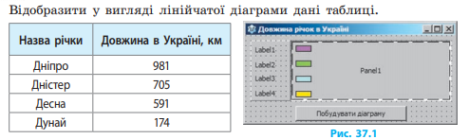
- Створіть новий проект.
- Додайте на форму Об’єкт Panel1.
- На панелі розмістимо компонент Image1, властивостям якого надамо значення: Stretch = True, Align = alClient для того, щоб елемент Image займав увесь доступний простір елемента Panel.
- Масив значень містить 4 елементи, тому на панель розмістимо 4 автофігури Shape (Shape1- Shape4).
- Для створення легенди діаграми на форму додамо 4 компоненти Label (Label1- Label4)
- Для побудови діаграми створимо об’єкт Button1 – Побудувати діаграму.
- Але для початку опишемо глобальні змінні. 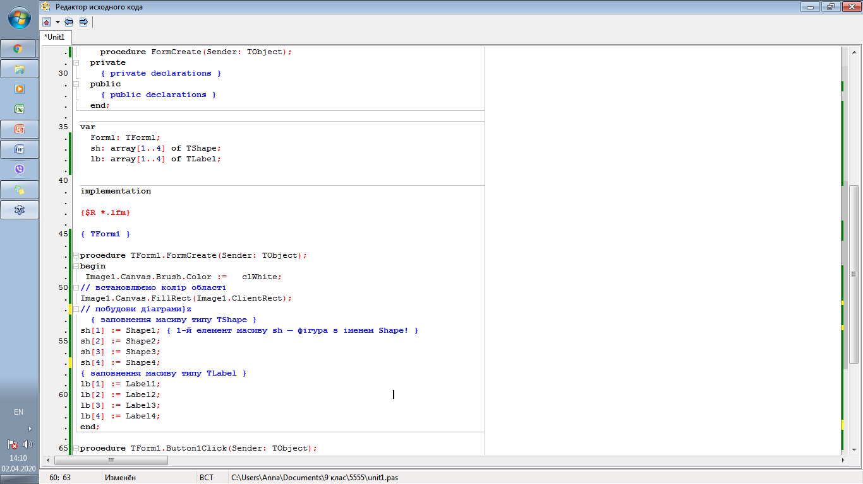
- Створимо 2 процедури для даного проекта.
procedure TForm1.FormCreate(Sender: TObject); - для опису масивів.
procedure TForm1.Button1Click(Sender: TObject); - для опису побудови діаграми.
Програмний код можна писати без коментарів, які виділені синім та позначені такими знаками //коментар , { коментар } .
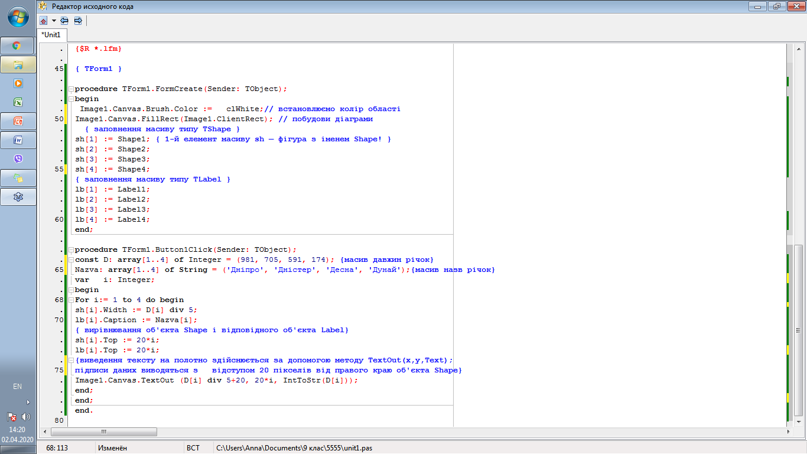
Сфотографувати результати та надіслати вчителю на електронну пошту hanna.cherepin@ukr.net або на шкільний сайт користуючись вказівкою «Завантажити файл» у розділі де знаходиться дане завдання.
0680415408 VIBER

